Europejski Dzień Współpracy 2017
Program Interreg V-A Polska Słowacja

Data: 16 września 2017 (sobota)
Lokalizacja: Szczawnica, Centrum kultury i rekreacji Promechatka (ul. Główna 31)
Ramowy plan wydarzenia:
9:45 – 10:00 Otwarcie wydarzenia przez WST i gospodarzy miejsca (Burmistrz Szczawnicy, Wójt gminy Leśnica) - sygnał do startu rajdu.
10:00 – 13:30 Multi rajd biegowo - rowerowy dla dzieci i dorosłych
Rajd odbędzie się na trasie istniejących ścieżek rowerowych i szlaków turystycznych finansowanych z programu PLSK.
14:00 – 14:30 Otwarcie części stacjonarnej wydarzenia
- wręczenie nagród zwycięzcom biegu
- projekcja filmu o programie i krótka prezentacja programu (ok. 3 min)
14:30 – 15:15 Wspólna nauka transgranicznej salsy
15:30 – 16:45 Występ słowackiego zespołu muzyki regionalnej Ľudová hudba FS Čačina

17:00 – 18:15 Występ polskiego zespołu muzyki regionalnej Folk Power Music

Równolegle 15:00 – 18:30 poczęstunek w formie grilla dla uczestników wydarzenia.
18:30 Oficjalne zakończenie wydarzenia

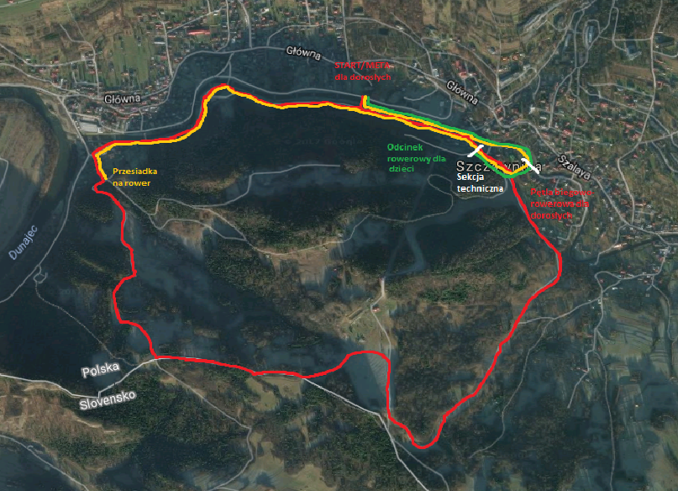
Rysunek 1 trasa multi rajdu (trasa czerwona: bieg dorosłych 6km, trasa żółta: trasa pokonywana na rowerze 4 km, trasa zielona: zawody dla dzieci 2km)

